星视云线扫描分析系统（版本1.0）

操作手册

**简介**

星视云线扫描分析系统具有高精度检测和分析能力，比如能检测

玻璃原片中极其细微的缺陷，检测布匹纸张的缺陷，检测印刷品质量

，同时具有完备准确的记录和实时跟踪特点，能保障缺陷和问题的

可追溯和可查询，系统通过大数据分析算法和神经网络算法分析处理

检测系统主要用于缺陷的在线式检测分系，可以满足各种厚度,速度

以及透射率产品的在线质量检测需要。

**主要技术参数**

能检测的具体缺陷类型 :

内缺陷（气泡、夹杂物、污点、霉点、油污，划伤），

外缺陷（倒棱缺陷，倒圆缺陷，爆边）

印刷缺陷（油点，错印，斑驳，字符，漏印）

最大检测速度：30m/min，

检测宽度：1000mm~2000mm；

检测分辨率：<0.15mm；

最小检测缺陷尺寸及种类：

|  |  |  |  |  |
| --- | --- | --- | --- | --- |
| **序**  **号** | **缺陷 / 特征** | **检测范围** | **分 类** | **说 明** |
| 1 | 刮伤、污迹 | 长 >3.0mm  宽度 >0.4mm | 污迹 | 背光或正光 |
| 2 | 气泡、凹坑， | 长x宽>0.5mm *0.5mm | 缺陷 | 核心尺寸 |
| 3 | 裂缝，伤痕，漏印，多印 | 长：>2.0mm  宽度：>0.5mm | 缺陷 | 投影方向 |
| 4 | 锡滴、非明显气泡 | >0.5 mm *0.5mm | 锡滴、非明显气泡 | 核心尺寸 |
| 5 | 倒棱、倒圆、爆边缺陷 | >1.0 mm *1.0mm | 尺寸缺陷 | 投影方向 |
| 6 | 印刷斑驳 沙孔 | >0.5 mm *0.5mm | 伪缺陷 | 投影方向 |

系统硬件结构

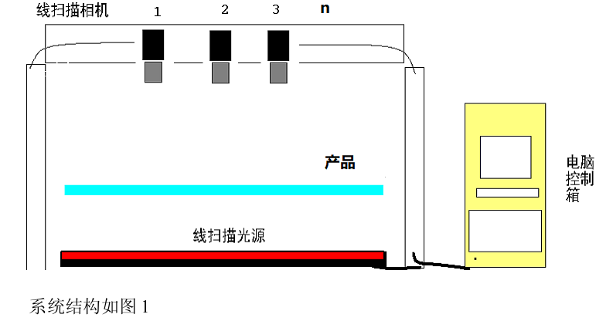

系统控制结构

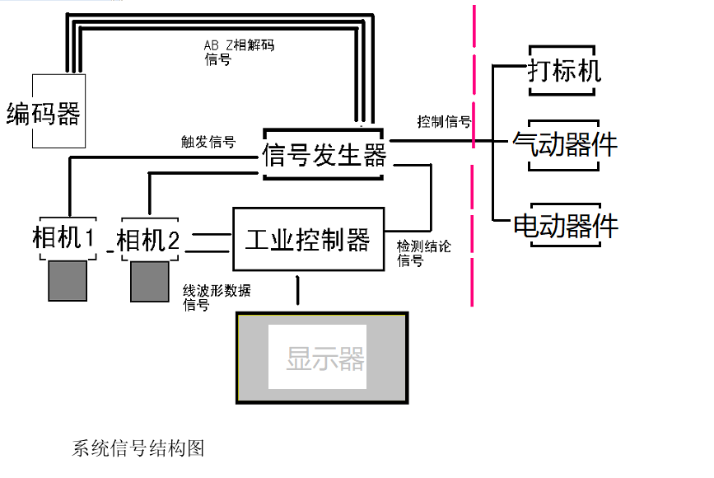

**系统主要界面和功能**

主界面能实时显示扫描结果的缺陷分布情况，并查看指定缺陷的图像和数据。采用的在线检测主界面如图

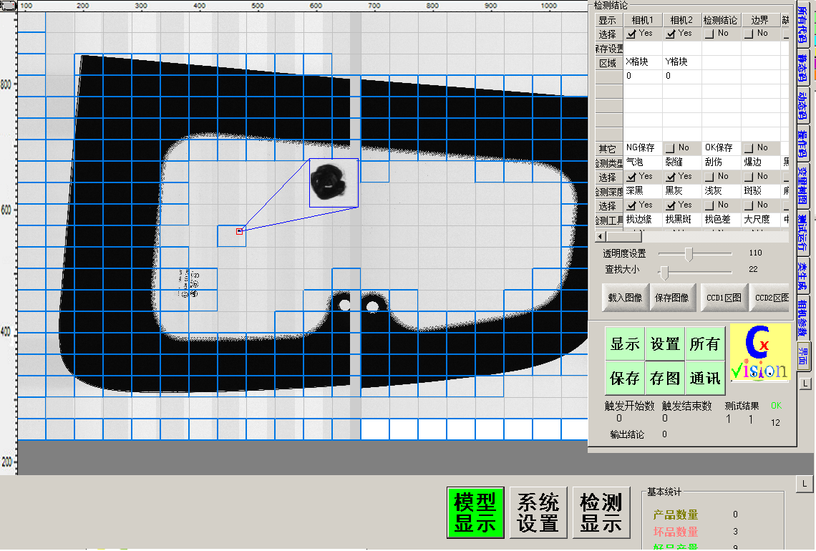

分析系统分显示和功能两个部分，显示部分将实时检测结论

和示意结论分析和展示，方格尺度代表实际的尺寸示意

按照对应的尺度标识出具体的问题位置和内容细节，小标块

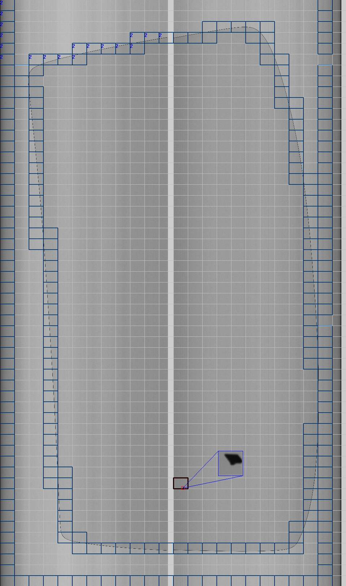

图示有两个线扫描相机出图实时检测分析，

标识蓝色框体为自动分析默认边界，红色提示标识

表示存在分析缺陷或问题，同时小框体提示显示具体内容

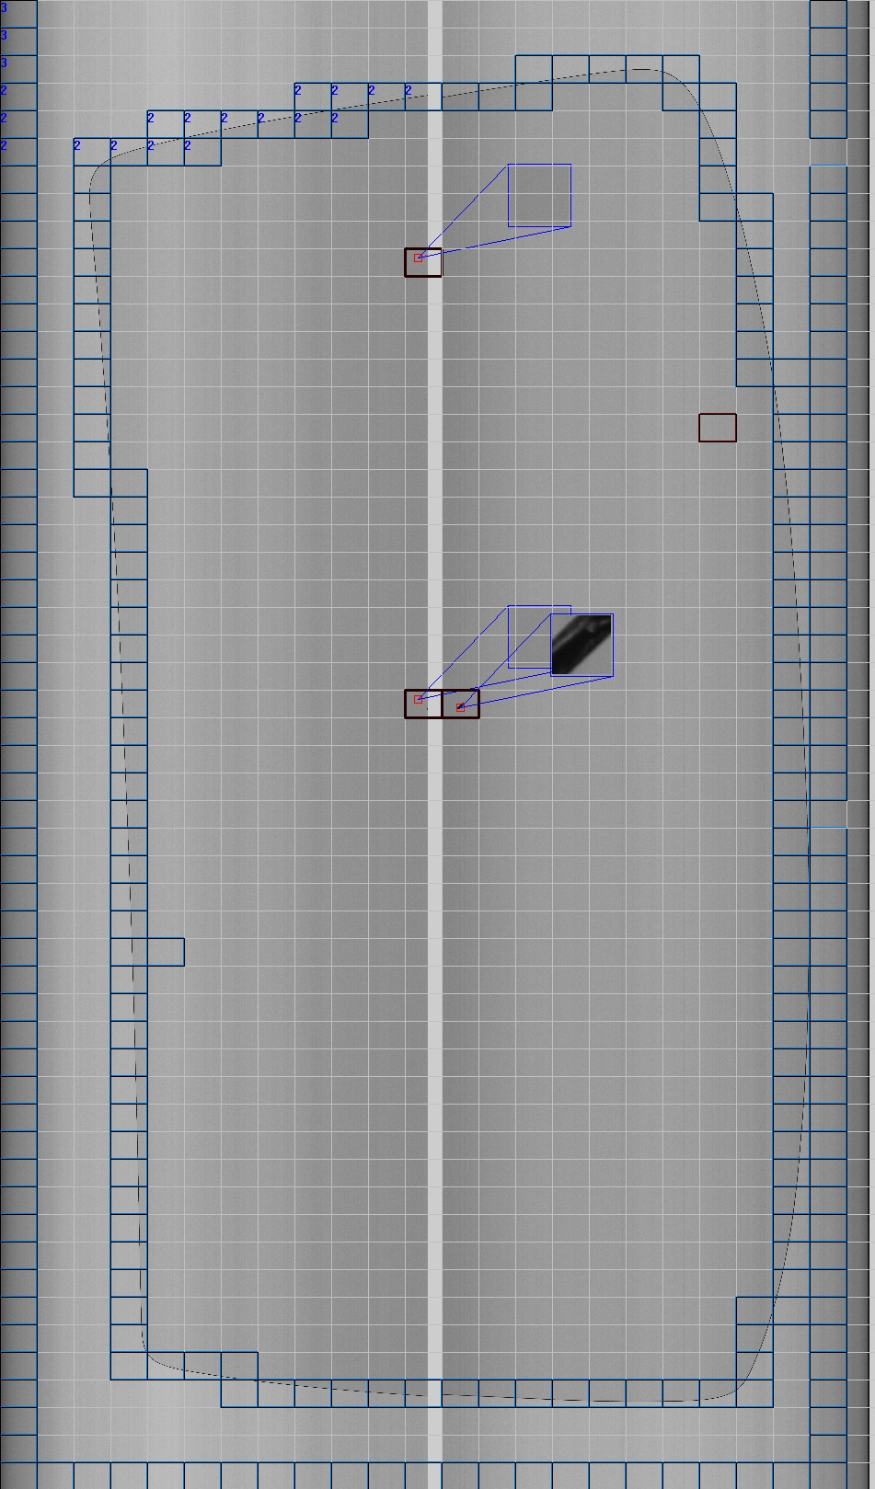

对应的图像重合部分会双重提示，重合部分为双相机交叉部分

双重提示，同时微小问题在不同相机的投射和反光率差异下

会有不同，如图所示上缺陷单相机提示，下缺陷多相机提示



在图像中的边界区域可以通过配置链接体区域来忽略和聚集

如上图所示意

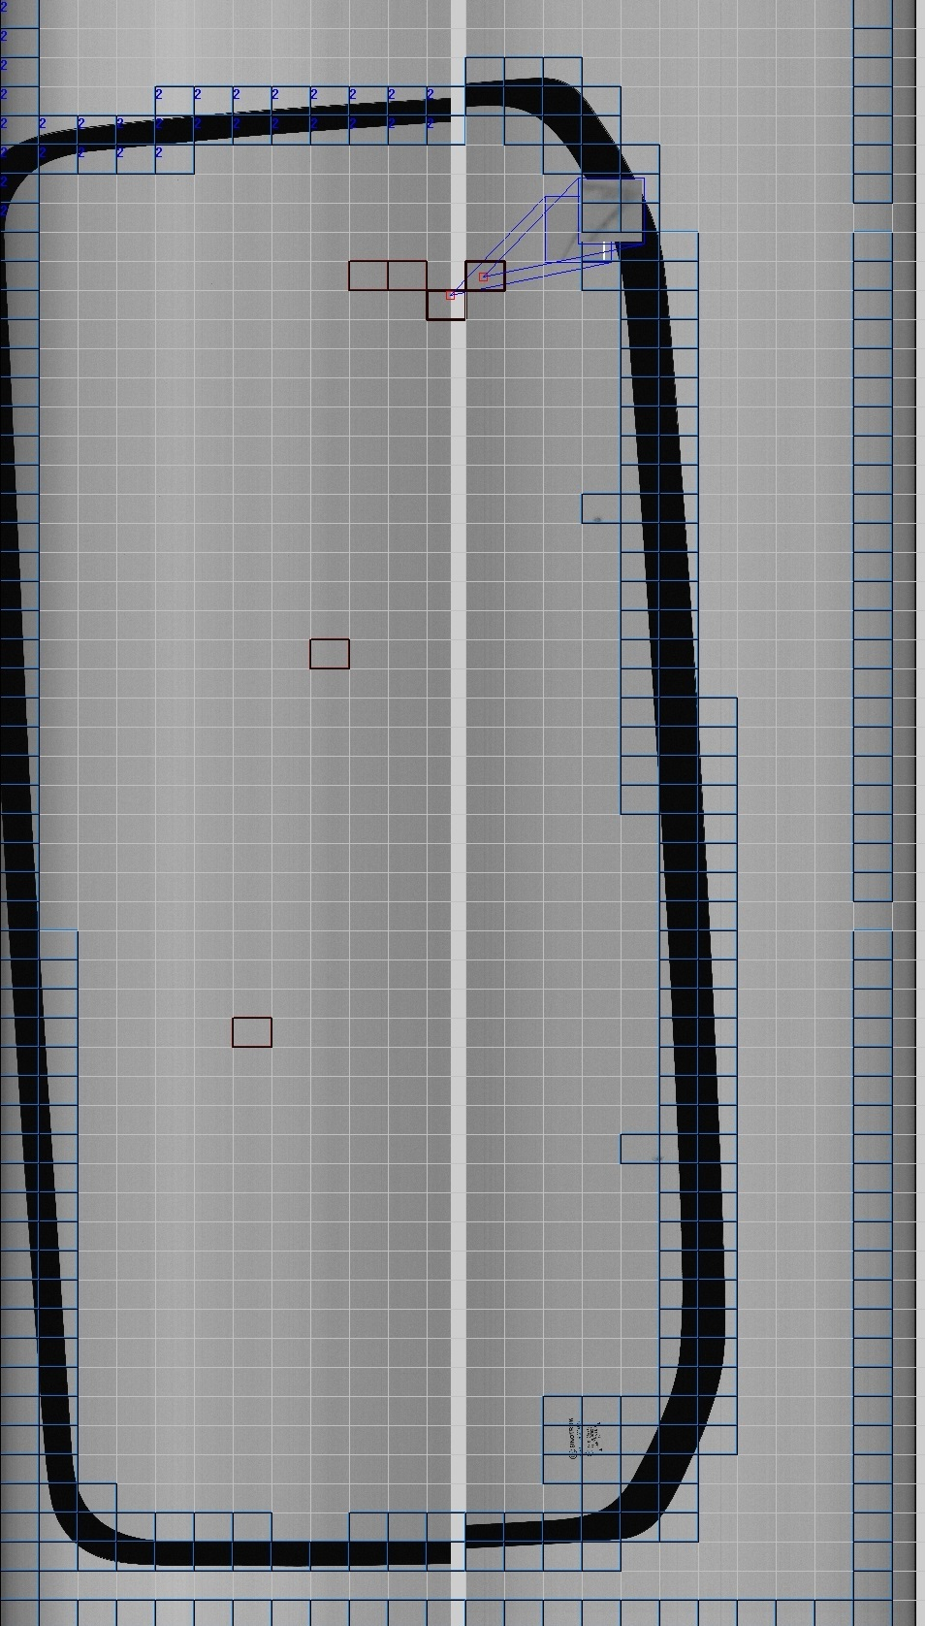

同时可以设置亚区域，标识表示区域问题不严重但存在可忽略缺陷

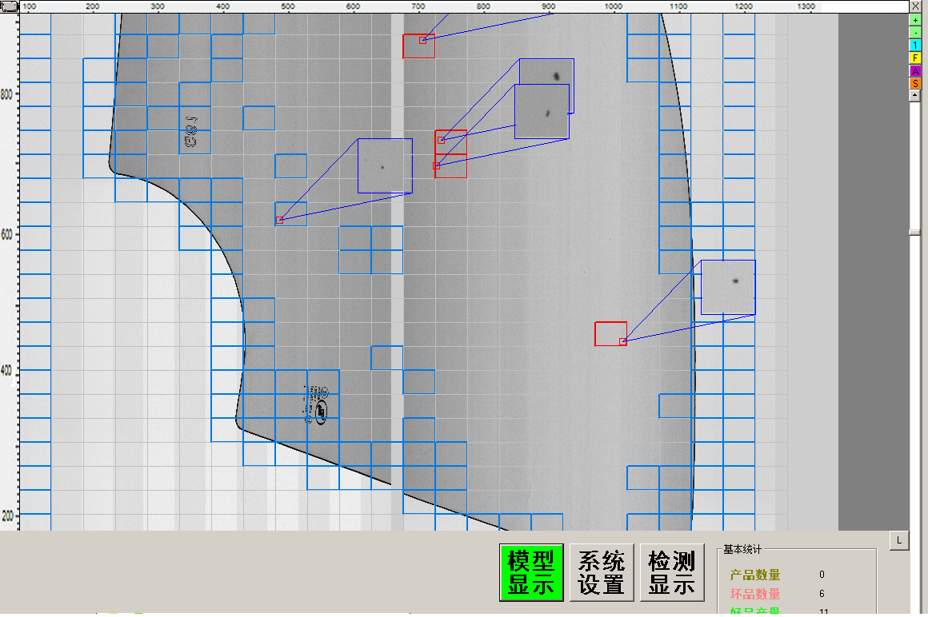

忽略区域过多会影响检测效果如上图检测有过多缺陷被忽略

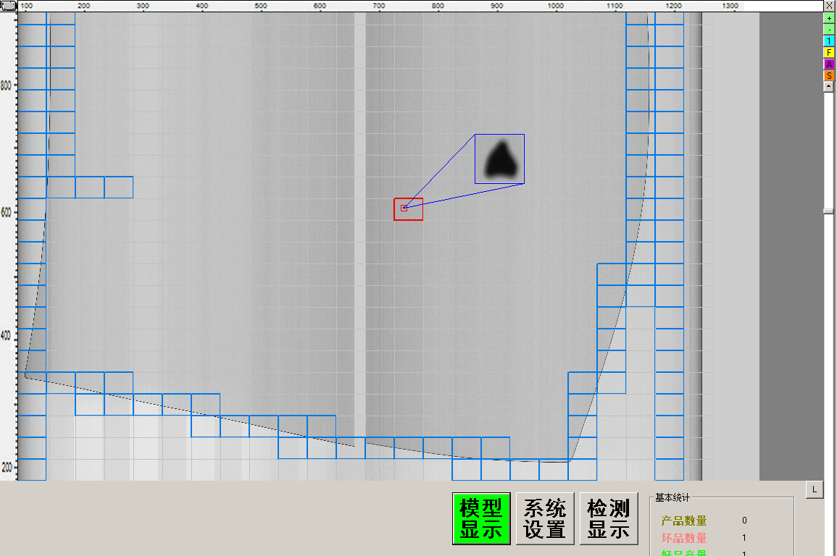

边界对检测的影响根据设置和配置来确定，如上图

配置忽略下的边界出现内延现象

**功能界面和基本解释**

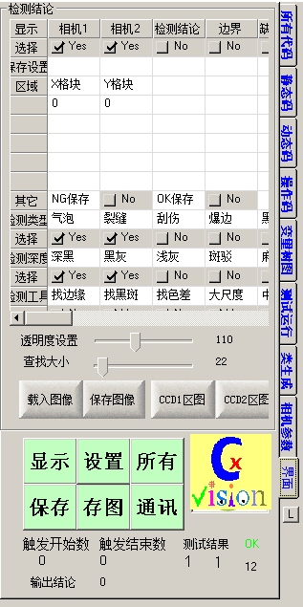

功能主视图

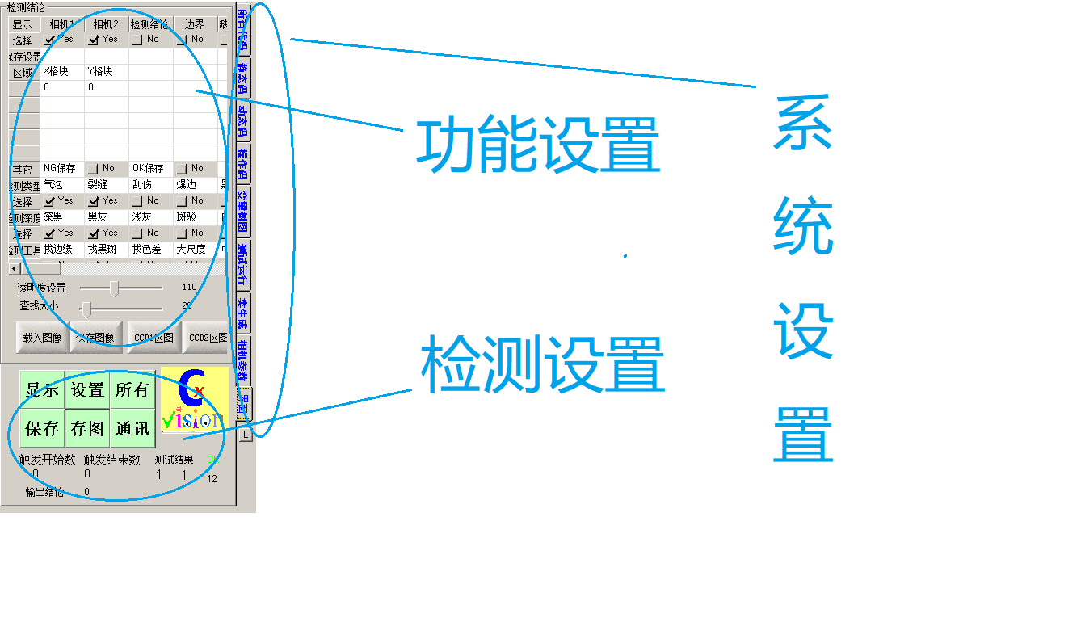

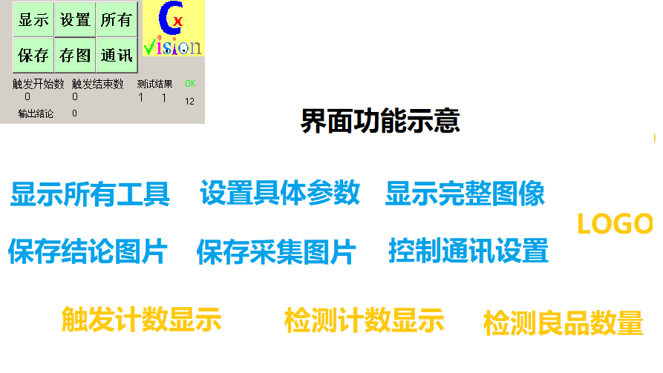

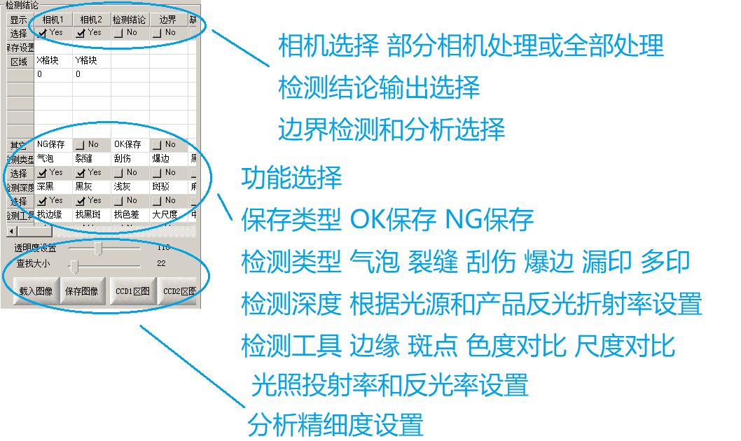

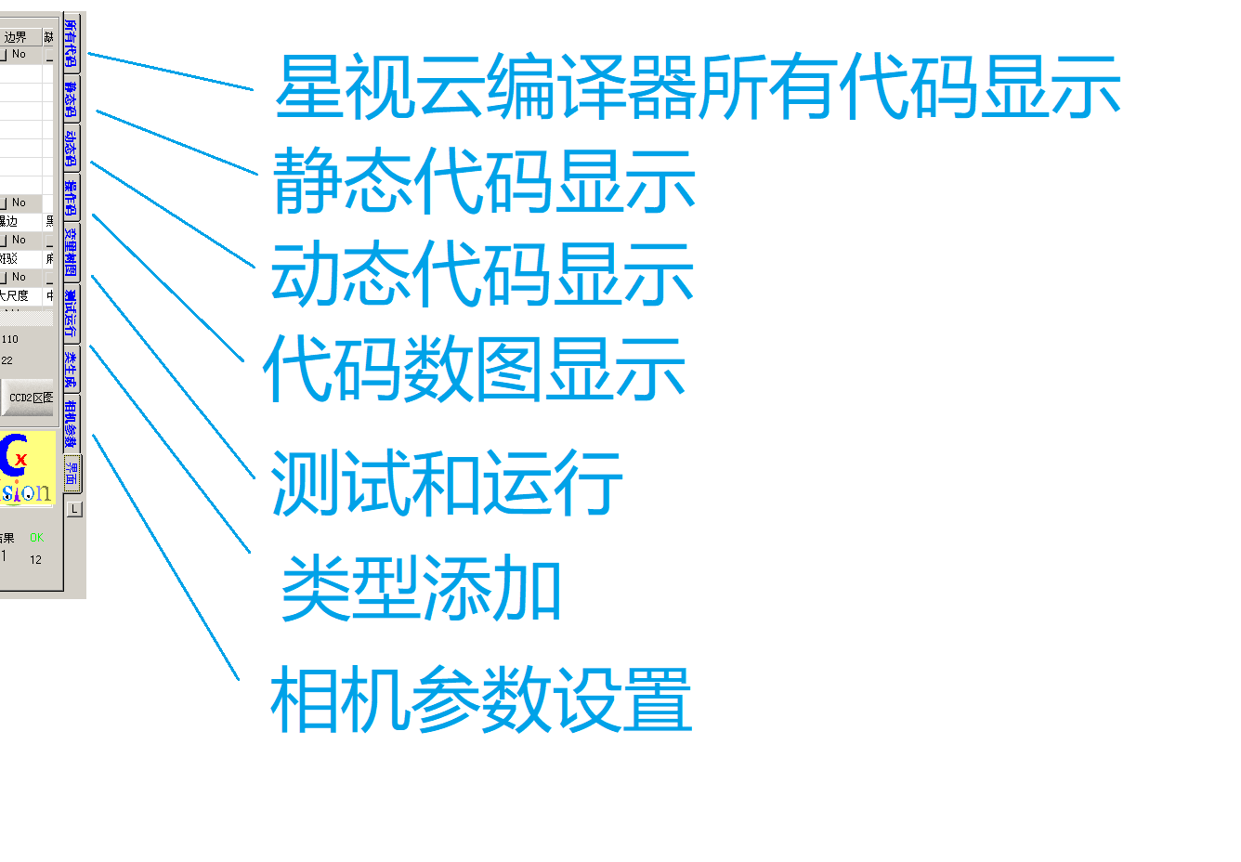

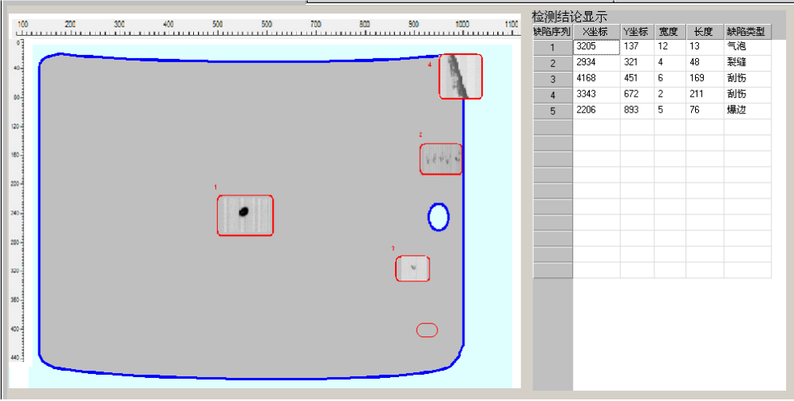显示全部界面

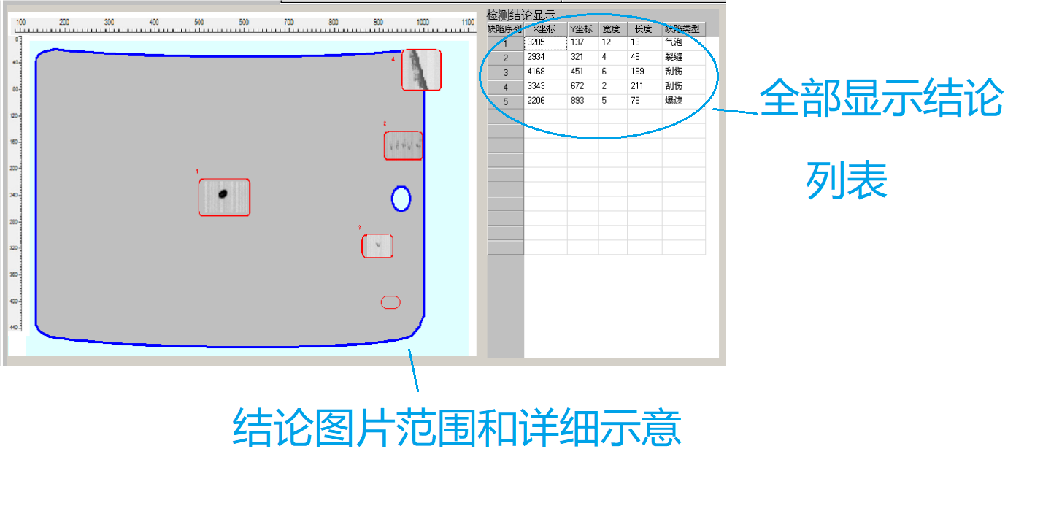

**统计功能**

主要包括如下：

(1) 可调时间段 数据报表，配合星视云服务管理系统

(2) 数据库存储显示所有的缺陷，

每个缺陷尺寸、等级、缺陷类型和缺陷位置，综合以便统计显示；

(3) 历史缺陷画面回放；

(4) 缺陷数据管理，主要包括按缺陷类型显示，

缺陷统计报表 缺陷数据

(6) 系统根据用户提供内控标准人工输入，支持多区域等级设定，判等准确率高于98％。

(7) 检测结果处理：声光报警、显示缺陷图案、与打标机连机，对有缺陷或瑕疵进行打标标记和自动化控制。

(8) 超长历史数据记录和管理，可以储存检测结果，并支持检测系统全寿命的缺陷检测数据查询，按月生成缺陷数据库，并可根据用户需求定制统计信息和报表，方便用户进行数据管理和内控管理。



 

